Curso: Tecnologia em Jogos Digitais
Disciplina: Programação de Jogos Web e Redes Sociais. Professor(a): Eduardo Souto Maior Sales Aluno(a): Data:

Atividade 7 – Programação de Jogo com Phaser 3
Objetivo do Jogo
O jogo tem como objetivo auxiliar crianças na aprendizagem de contar de 1 até 5.

Telas do Jogo
O jogo é composto de duas telas: a tela de menu e a tela do jogo.
Resolução do jogo: 1024 x 568.

Menu
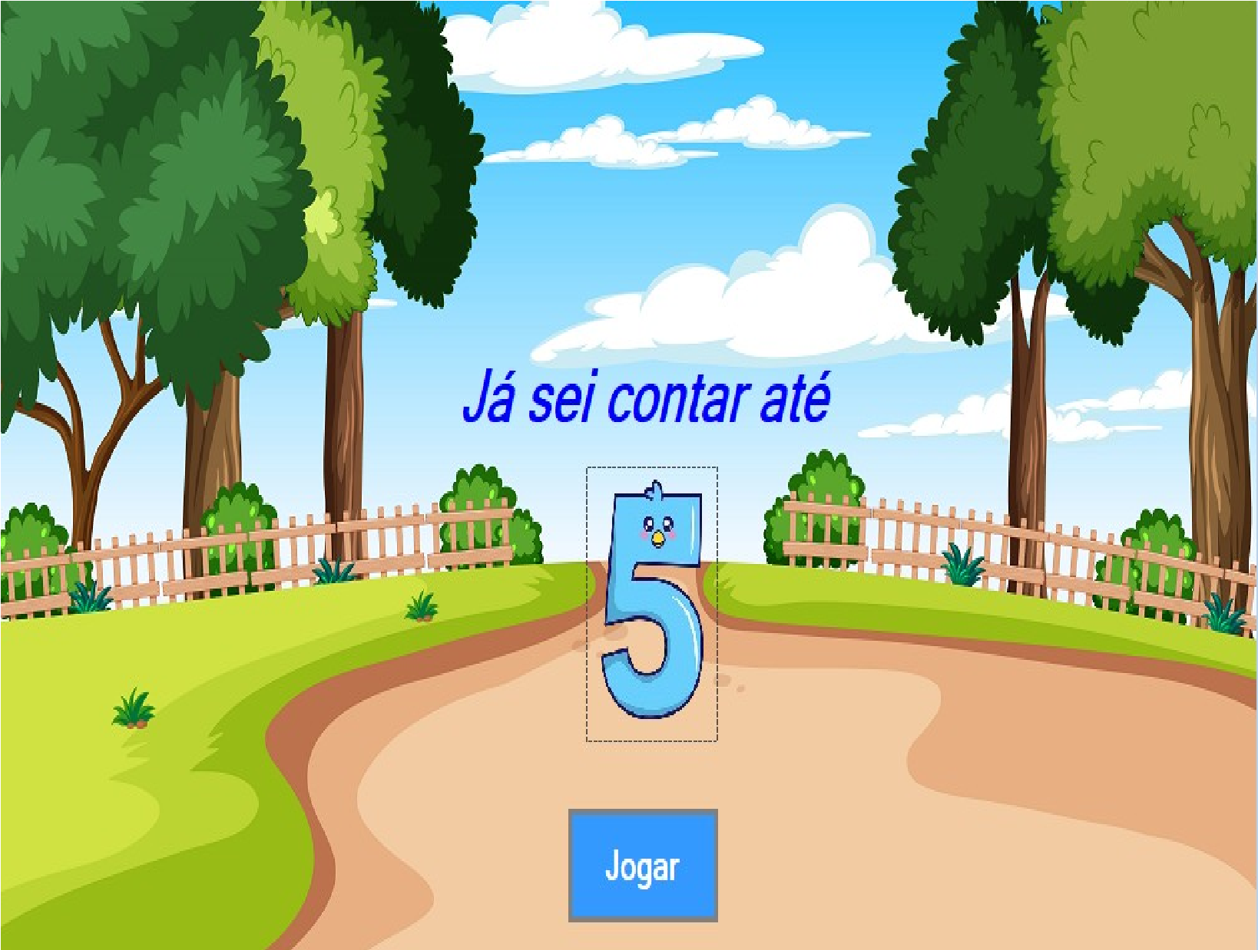
Componentes do Menu
- Background (fundo).
- Label com texto.
- Imagem do número 5.
- Botão Jogar.

Jogo
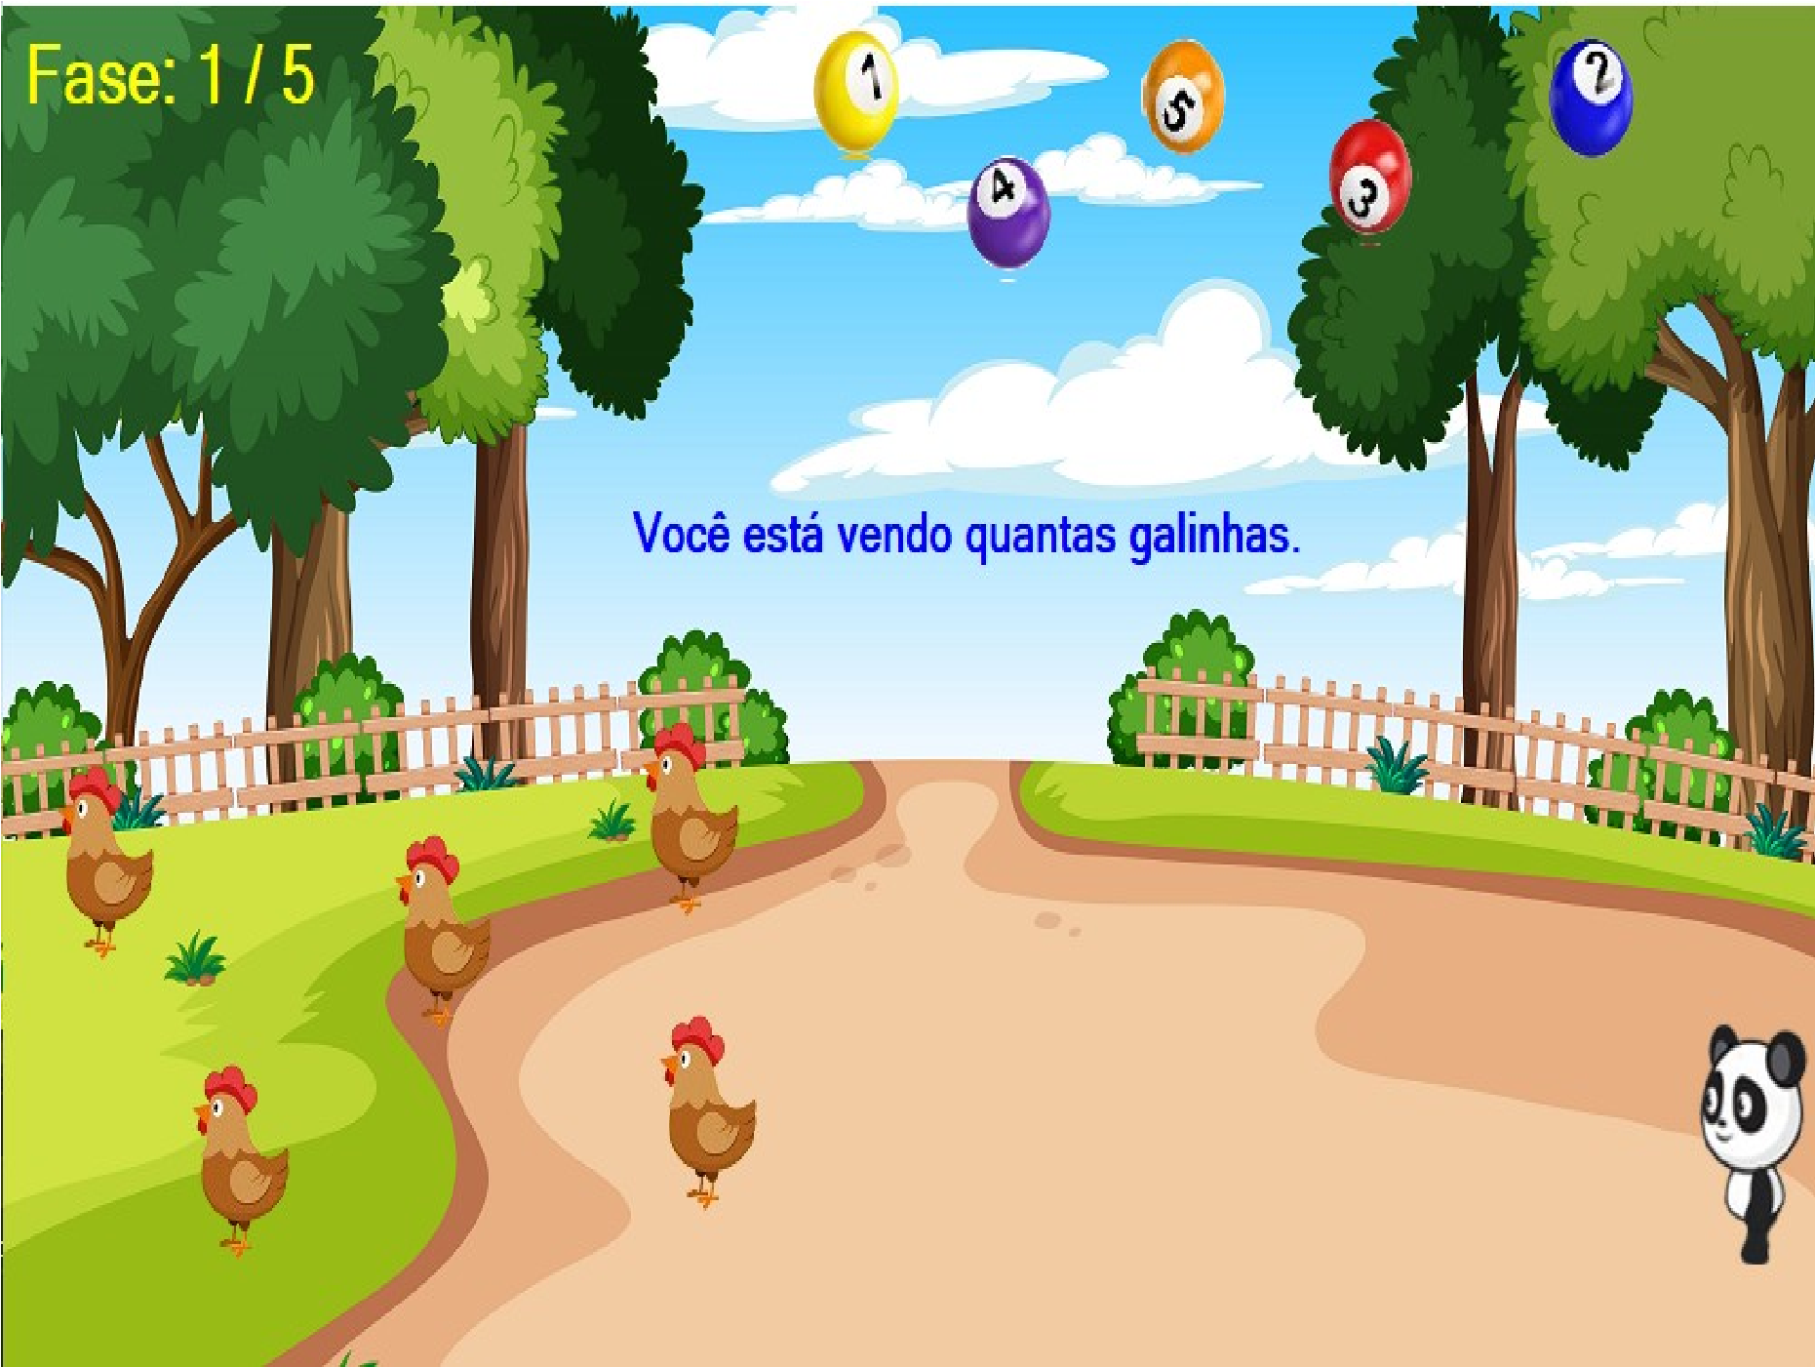
Componentes do Jogo
- Background (fundo).
- Label e campos para controle das fases.
- Um texto indagando quantos animais são apresentados.
- Cinco imagens para apresentar os animais.
- O Panda, player.
- Cinco bolas representando os números 1,2,3,4 e 5.

Regras do Jogo
Regra 1 – O jogo é composto de cinco fases: Fase 1: Galinha, Fase 2: Gato, Fase 3: Porco, Fase 4: Coelho e Fase 5: Ovelha.
Regra 2 – Ao iniciar o jogo deve ser apresentado o Menu.
Regra 3 – Ao clicar no botão Jogar, o jogo deve iniciar a Fase 1.
Regra 4 – Ao iniciar cada fase as imagens dos animais devem estar desabilitadas.
Regra 5 – No início de cada fase deve ser gerado um número randômico, entre 1 e 5, este número gerado indicará a quantidade de imagens do animal da fase que deve ser apresentado.
Regra 6 – Ao iniciar cada fase as cinco bolas devem despencar do topo da cena do jogo, em posições diferentes no eixo X. As bolas não devem permanecer na cena, elas saem da cena. Desenvolva uma lógica para que novas bolas caiam na cena do jogo, quando todas as bolas saírem da cena.
Regra 7 – No início de cada fase o personagem (Panda) deve estar posicionado no canto inferior direito da cena conforme Figura 2 e movimentar-se para esquerda e direita, de acordo com os respectivos frames. O personagem deve ir de encontro a bola que corresponde a quantidade de imagens do animal apresentada.
Regra 8 – Caso o personagem colida com a bola que corresponda a quantidade de imagens apresentada, enviar uma mensagem “Parabéns, você acertou” e passa para próxima fase, atualizando na tela a nova fase do jogo. Caso contrário, desabilita todas as bolas e segue o jogo até que o personagem consiga colidir com a bola correta.
Regra 9 – Quando o jogador concluir a última fase o jogo deve retornar ao menu.

Mecânica do Jogo
- Início do Jogo.
    - Apresente as imagens dos animais da Fase 1 de acordo com a lógica de apresentação das imagens dos animais descrita abaixo.
    - Lógica de apresentação das imagens dos animais.
      - Gere um número aleatório entre 1 e 5. O número gerado definirá a quantidade de imagens que deve ser apresentada.
      - Para gerar o número aleatório utilize o método Phaser.Math.RND.between(min,max).
      - Maiores informações: https://docs.phaser.io/api-documentatio n/class/math-randomdatagenerator
- Durante o jogo.
  - O jogador deve colidir com a bola correspondente ao número de animais apresentado.
  - O jogo (programa) deve verificar, se a bola colidida corresponde ao número de animais apresentado.
  - Caso corresponda a quantidade de animais apresentado:
▪ exibe mensagem “Parabéns, você acertou”;
▪ atualiza a fase na tela e passa para próxima fase;
▪ ao iniciar cada fase colocar o nome correto do animal no texto.
  - Caso não corresponda a quantidade de animais apresentados:
▪ desabilita todas as bolas;
▪ apresenta novas cinco bolas despencando do topo da cena do jogo, em posições diferentes no eixo X.
Após concluir a fase, uma nova fase deve ser iniciada, apresentando os animais da fase, de acordo com a lógica de apresentação das imagens dos animais. e) Condição de vitória:
▪ Quando concluir a última fase, Fase 5, mostrar uma mensagem “Parabéns, você venceu!” e retornar ao Menu.
Condição de derrota:
▪ Não tem.

